Принято  на Совете педагогов МБДОУ  «Детский сад №26»  от 29.08.2014 г.  протокол № 1 | Утверждаю:  Заведующий МБДОУ  «Детский сад №26»  _______________ Голованова Н.С.

Программа саморазвития
воспитателя I младшей группы
Бобровской Елены Михайловны на 2014-2015 год
Тема:
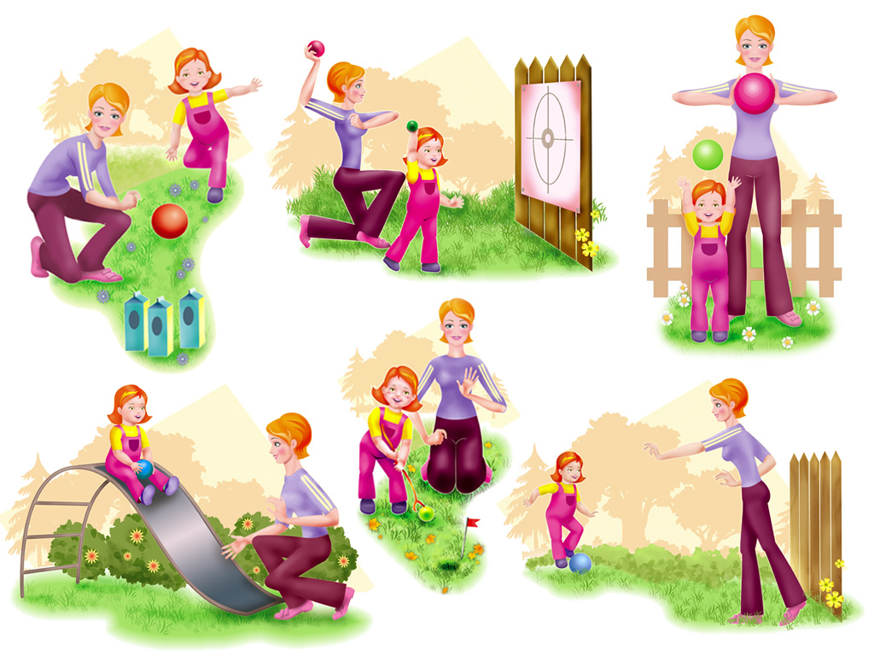
«Повышение активности детей младшего дошкольного возраста в подвижных играх»

Пояснительная записка
Программа предназначена для систематизации работы по самообучению, повышению квалификации и профессиональной компетенции педагога в вопросах воспитания и обучения дошкольников с учетом их возрастных и индивидуальных особенностей.

Актуальность
«Движение – это жизнь» сказал кто-то из мудрецов. С этой аксиомой жизни мы – взрослые люди - встречаемся ежедневно и на собственном опыте понимаем важность активного движения. Но не менее важно развивать двигательную активность с самого раннего возраста, когда от этого зависит в целом здоровье и нормальное развитие ребенка. Движения, физические упражнения для растущего организма – насущная потребность.

Нетрудно представить себе, насколько мир для детей станет богаче, здоровее, безопаснее, если мы, взрослые, не будем препятствовать движениям ребенка, но будем обогащать двигательный опыт детей, поощрять их инициативу, стимулировать желание детей заниматься двигательной деятельностью.
В настоящее время отмечается недостаточная двигательная активность детей, начиная с раннего возраста. Ограничение движений ребёнка взрослыми сказывается на процессах роста и развития детского организма: расстраивается функция дыхания, кровообращения, понижается приспособляемость к физическим и психическим нагрузкам.
Использование простых и разнообразных игр создает условия для того, чтобы ребёнок научился свободно владеть своим телом, его движения стали красивыми, лёгкими и уверенными. Физическая активность не только развивает у ребёнка ловкость, быстроту, гибкость, но и улучшает его внимание, память, расширяет представления об окружающем мире.

В связи с этим, нами была поставлена задача повышения самостоятельной активности детей через подвижную игру и игровые упражнения.
В работу было включено больше игр, развивающих координацию движений, игры с мячом, игры, развивающие движения кисти и сюжетные игры, в которых малыши отражают жизненные впечатления и переживания.
Цель профессионально – личностной программы
1.Повышение своего уровня компетентности и профессионализма в изучении здоровьесберегающих технологий;
2.Внедрение и применение технологий в работе с детьми, педагогами и родителями, пропаганда здорового образа жизни.

Задачи программы профессионально – личностного саморазвития
1.Определить дефицит компетентности, диагностика профессиональных барьеров.
2.Изучить учебную, справочную и научно-методическую литературу по данной теме.
3.Осмыслить и проанализировать системные основания, обеспечивающие современную профессионально-педагогическую деятельность.
4.Апробация инновационной формы по физическому развитию и формированию основ культуры здоровья детей раннего возраста «Оздоровительно-игровой час»
5. Модифицировать традиционные методики, технологии и программы по здоровьесбережению и адаптировать в соответствии с имеющимися условиями ДОУ .
6.Обобщить педагогический опыт работы по теме «Физическое развитие и формирование основ культуры здоровья детей раннего возраста, в совместной деятельности через «оздоровительно-игровой час».
Направления саморазвития
1.Изучение нормативно – правовых документов
2.Изучение методической литературы
3.Знакомство с передовым педагогическим опытом
4.Участие в системе методической работы(педсовет, консультации, семинары, творческие группы, открытые просмотры, взаимопосещения, выставки, стенды)
5.Работа с детьми
6.Повышение квалификации
7.Работа с семьей, социумом
8.Обогащение развивающей предметно – пространственной среды
9.Аттестация
Ожидаемые результаты:
- Оформление собственных методических разработок в форме информационно педагогических модулей (обобщение опыта работы)
- Повышение уровня компетентности всех субъектов педагогического процесса ДОУ в развитии двигательной активности детей раннего возраста в подвижных играх и игровых упражнениях;
- Совершенствование педагогического мастерства, повышение профессиональной активности

Формы работы | Содержание работы | Срок
1.Изучение нормативно – правовых документов | 1.Федеральный закон от 29.12.2012 N 273-ФЗ (ред. от 21.07.2014) "Об образовании в Российской Федерации" (с изм. и доп., вступ. в силу с 01.01.2015)  2.Приказ Минобрнауки России от 17.10.2013 N 1155 "Об утверждении федерального государственного образовательного стандарта дошкольного образования"  3.Постановление Главного государственного санитарного врача РФ от 15.05.2013 N 26 (с изм. от 04.04.2014) "Об утверждении СанПиН 2.4.1.3049-13 "Санитарно-эпидемиологические требования к устройству, содержанию и организации режима работы дошкольных образовательных организаций" | В течение года
2.Изучение методической литературы | - Глазырина Л.Д. Физическая культура дошкольникам. Младший возраст. М., 2008  - Кроха: Пособие по воспитанию, обучению и развитию детей до 3 лет. М., 2007  - Кочетова Н. П. Физическое воспитание и развитие детей раннего возраста. М .,2008  - Кочетова Н. П. Подвижные игры и игровые упражнения //Играем с малышами. Под ред. Григорьевой Г.Г. М.,2007  - Лайзане С.Я. Физическая культура для малышей: Кн. для воспитателя дет. сада. - М.: Просвещение, 1987.  - Преснякова Л.С. Двигательная активность детей раннего возраста. – 1991, - № 8.  - Слободская Е.Р. Двигательная активность детей раннего возраста в дошкольных учреждениях. //Физиология человека.- 1988.- № 1.  - Степаненкова Э.Я. Физическое воспитание в д/с. М.,2005  - Шишкина В.А., Дедулевич Н.И. Здоровый малыш: Система физкультурно-оздоровительной работы с детьми второго-третьего года жизни: Пособие для педагогов дошк. учреждений. – Лен.:. 2000. | В течение года
3.Знакомство с передовым педагогическим опытом | 1.«Использование подвижных игр и игровых упражнений в работе с детьми раннего возраста»  Наталья Анатольевна Новикова  воспитатель МДОУ «ЦРР Детский сад № 152» г. Магнитогорск  2. « Подвижные игры как средства развития физических качеств детей раннего возраста»  Мартиросова Екатерина Сергеевна  МБДОУ «Центр развития ребёнка – детский сад № 90» г. Краснодар  - «Подвижные игры как средство развития двигательной активности детей раннего возраста»  Костерина Светлана Александровна МБДОУ «Детский сад №101»  г. Дзержинск  4.«Оптимизация двигательной активности детей раннего возраста посредством организации физкультурно-игровой предметной среды»  Сизюхина Анна Вячеславовна,  МДОУ «Детский сад комбинированного вида №38 «Улыбка» г. Ливны  5. «Развитие двигательной активности детей раннего возраста»  Румянцева Татьяна Александровна  МБДОУ «Детский сад № 28»  г. Кострома | В течение года
4.Участие в системе методической работы (педсовет, консультации, семинары, творческие группы, открытые просмотры, взаимопосещения, выставки, стенды) | 1.Выступление на педагогическом совете ДОУ:  «Подвижные игры как средство развития двигательной активности детей раннего возраста»  2.Мастер – класс  «Методы и приемы руководства и организации подвижных игр и упражнений в группах раннего возраста»  3.Консультация  «Рациональные условия проведения физических упражнений и подвижных игр в группах раннего возраста»  4.Семинар практикум  - «Особенности проведения игровых упражнений и подвижных игр с детьми раннего возраста»  - «Организация подвижных игр на прогулке в разные сезоны как средство оптимизации двигательной активности детей раннего возраста»  5.Творческая мастерская  «Изготовление атрибутов для организации подвижных игр в группах раннего возраста»  4.Взаимопосещение групп раннего возраста ДОУ с целью просмотров организации центров здоровья и зон двигательной активности.  5.Открытый показ НОД в I младшей группе по направлению физического развития детей  «Вот как мы умеем»  6. Презентация опыта работы «Система обеспечения двигательной активности детей раннего возраста средствами подвижных игр и физических упражнений»  7.Мастер – класс  «Двигательно-оздоровительные моменты в образовательном процессе с детьми раннего возраста»  8.Выступление на итоговом педагогическом совете ДОУ «Развитие двигательной активности детей раннего возраста средствами подвижных игр и игровых упражнений » | Сентябрь 2014  Октябрь 2014  Ноябрь 2014  Декабрь 2014  Январь 2015  Февраль 2015  Март 2015  Апрель 2015  Май 2015
5.Работа с детьми | Система подвижных игр и игровых упражнений в обеспечении двигательной активности детей раннего возраста.  Игры, формирующие двигательную активность:  - Игры, развивающие координацию движений - «Мы топаем», «Прятки», «Игра в лошадки» и др.  - Игры, обучающие быстро бегать - «Бегите ко мне», «Лови меня», «Догони мяч»…  - Игры, обучающие прыжкам - «Воробушки», «Мячик»…  - Игры, формирующие навыки ползания - «Кошечка крадется», «Дорожка препятствий», «Котята и щенята»…  - Игры, развивающие движения кисти – «пальчиковая» гимнастика «Ладушки», «Моя семья», «Вышли пальчики гулять»…  - Игры, развивающие чувство равновесия- «Качели – карусели», «Через речку»…  - Игры с мячом - «Кидаем мячики», «Кто попадет»…  - Сюжетные подвижные игры - «Наседка и цыплята», «Кот и мыши»…  - Игры – пляски.  Игровые физические упражнения  - Обучение правильной ходьбе. Правильная ходьба вырабатывается путем постепенного (по мере многократного повторения) сужения дорожки от 40 до 10 см, по которой ходит ребенок.  - Развитие чувства равновесия. Обучение ходьбе по ограниченной поверхности, поднимая ее на определенную высоту.  - Профилактика плоскостопия. Правильному формированию стопы способствуют ходьба босиком, по наклонным плоскостям и специальные упражнения.  - Формирование правильной осанки (укрепление мышц плечевого пояса, спины и живота). Выполняются упражнения с ползанием на четвереньках под предметами (под скамейками, дугами, воротами, шнурами) и перелезание через предметы (скамейки, бревно, мягкие модули).  - Развитие координации движений. Выполняются упражнения с перешагиванием через различные предметы, упражнения с чередованием подъема на невысокие предметы и спуска с них. | Февраль –апрель 2015
6.Повышение квалификации | - Курсовая переподготовка по ФГОС.  - Изучение периодической печати, знакомство со средствами массовой информации по данной педагогической проблематике;
7.Работа с семьей, социумом | - Совместная организация выставок фотографий на тему: «Подвижные игры на прогулке в выходной»  - Анкетирование родителей с целью изучения их представлений о физическом развитии .  - Организация тематических консультаций, папок-передвижек, раскладушек по вопросу оптимизации двигательной активности детей:  - «Спорт или физкультура»,  - «Как заинтересовать ребёнка занятиями физкультурой»,  - «Можно ли заниматься физкультурой в квартире»,  - «Как правильно организовать режим дня»,  - « Во что и как играть во дворе», «Быть в движении, значит укреплять здоровье»  - «Подвижные игры для 2-3 лет», «Здоровье с детства».  - Организация мероприятий, направленных на распространение семейного опыта закаливания ребёнка («Круглый стол», средства массовой информации, альбомы семейного воспитания и др.).  - Проведение праздников, досугов с привлечением родителей.  - Семинары-практикумы для родителей по вопросам закаливания детей.  - Создание игротеки по здоровьесбережению.  - Сотрудничество с культурными учреждениями города с целью оказания консультативной помощи родителям.  - Организация тренингов с родителями по обсуждению впечатлений после посещений культурных центров города.  - Совместное издание буклетов « (статьи, фотографии, сказки, комиксы, придуманных детьми и их родителями).
8.Обогащение развивающей предметно – пространственной среды | Изготовление атрибутов к подвижным играм  Подбор картотек подвижных игр и игровых упражнений  Разработка отдельных оздоровительных комплексов.
9.Аттестация | Обобщение педагогического опыта работы по теме «Развитие двигательной активности детей раннего возраста средствами подвижных игр и игровых упражнений»

